

**DIRECCIÓN REGIONAL DE EDUCACIÓN PUNO**

**UNIDAD DE GESTIÓN EDUCATIVA LOCAL EL COLLAO – ILAVE**

**INSTITUCIÓN EDUCATIVA INICIAL N° 1317 NUEVA INTEGRACION “SAN PABLO”**

***“*AÑO** DE LA RECUPERACIÓN Y CONSOLIDACIÓN DE LA ECONOMÍA PERUANA”

Ilave, 12 de marzo del 2025.

**OFICIO N** **º 009- 2025 - UGELEC/DIEIN° 1317/NISP.**

**SEÑORA : Dra. Norka B. Ccori Toro**

**DIRECTORA DE LA UNIDAD DE GESTIÓN EDUCATIVA LOCAL EL COLLAO - ILAVE**

**ASUNTO** : **COMUNICA EL COLAPSO DEL CERCO PERIMETRICO DE**  **LA IEI Nª 1317 NUEVA INTEGRACION SAN PABLO - ILAVE.**

___________________________________________________________________

Mediante el presente me es grato dirigirme a usted, con la finalidad de **COMUNICAR** que en la **IEI N° 1317 NUEVA INTEGRACION “SAN PABLO”**, del distrito de Ilave, provincia de El Collao, región Puno, el día de hoy, miércoles, 12 de marzo nos constituimos con normalidad a la Institución Educativa y nos dimos con la sorpresa que una parte de la **CERCO PERIMETRICO** **COLAPSO** por las intensas lluvias, también quiero informar que todo el **CERCO PERIMETREICO** está a punto de **COLAPSAR**. La cual se adjunta los anexos al presente (fotografías).

Sin otro particular, hago propicia la ocasión para renovarle mis consideraciones más distinguidas y estima personal.

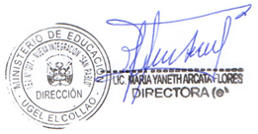Atentamente,

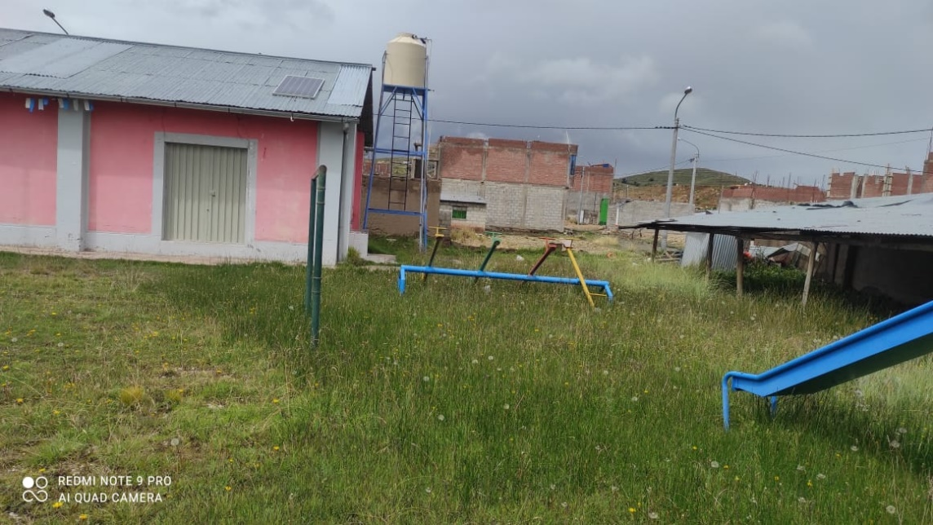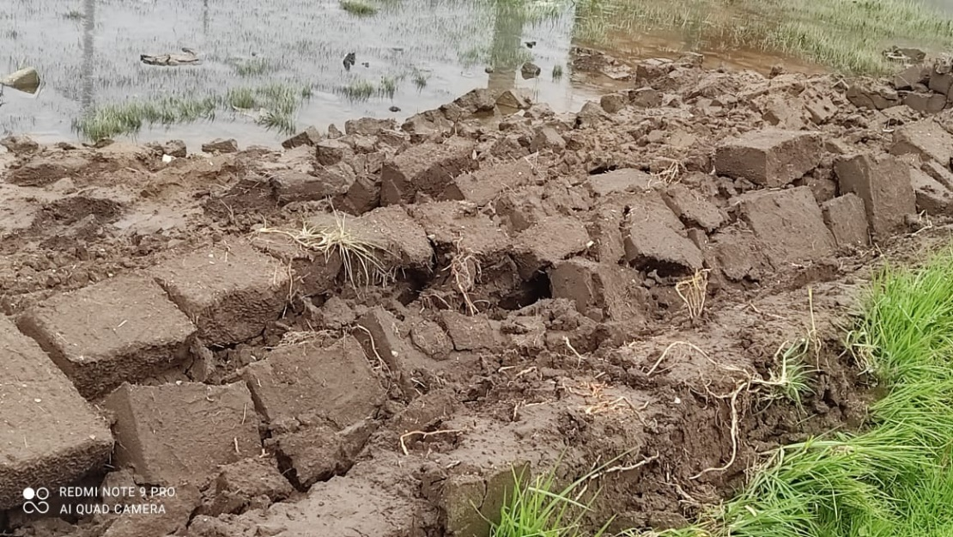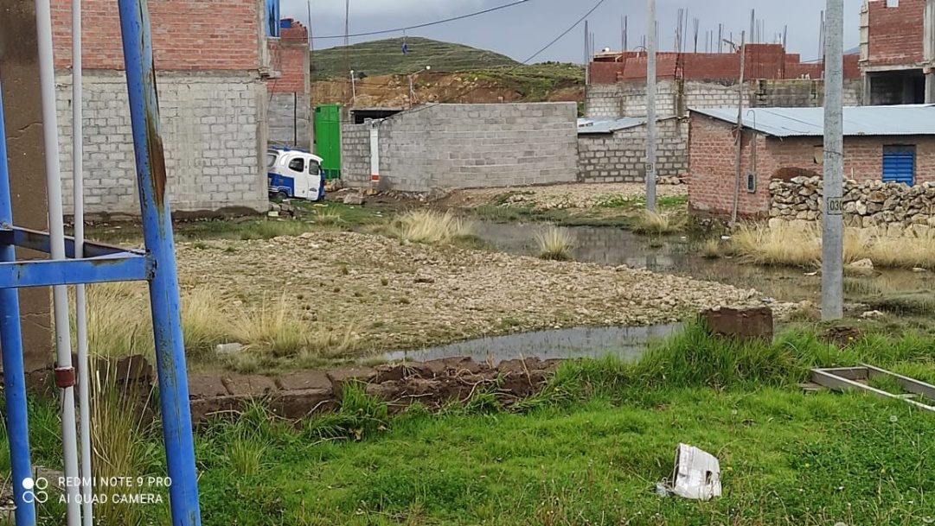CERCO PERIMETRICO COLAPSADO DE LA IEI Nro. 1317 SAN PABLO

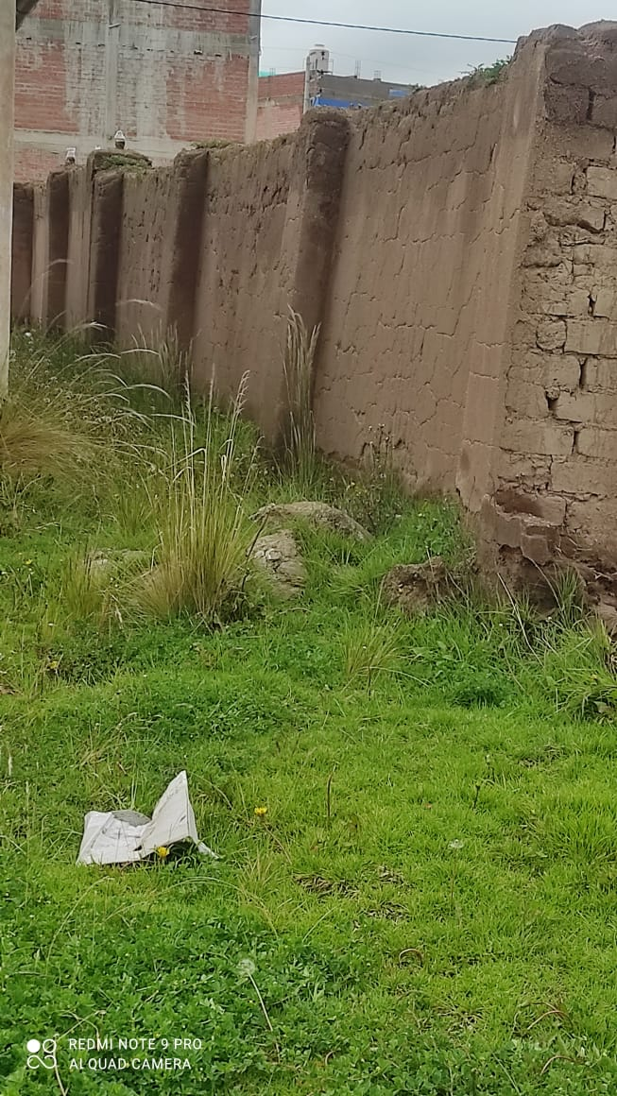**CERCO PERIMETRICO A PUNTO DE COLAPSAR/ INCLINADO**

**RAJADURAS DEL CERCO PERIMETRICO A PUNTO DE COLAPSAR**

